Денисова пещера
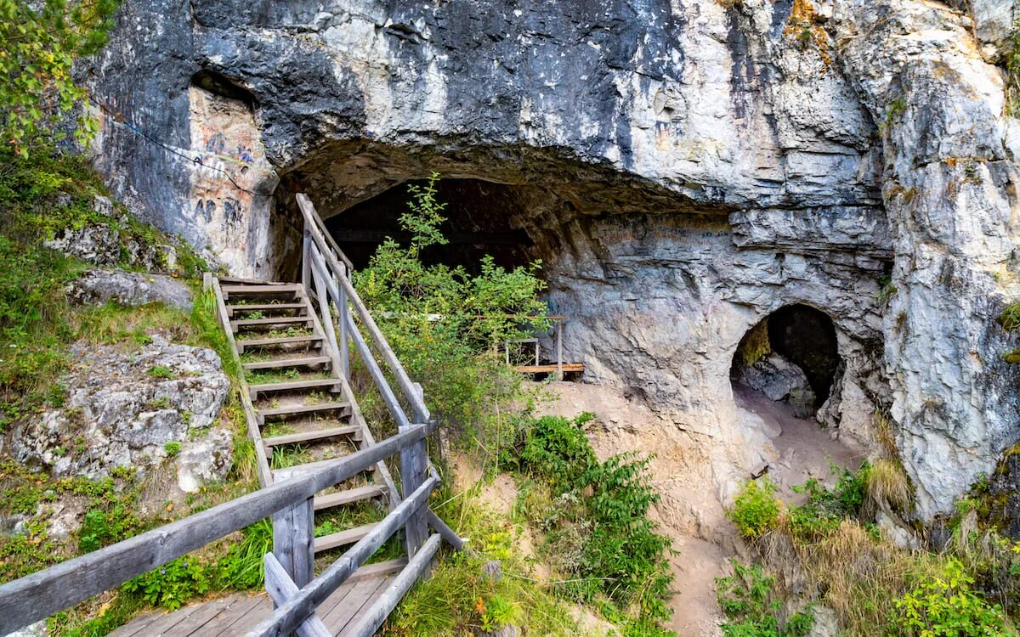
Денисова пещера на Алтае — настоящее окно в далёкое прошлое: много тысяч лет назад тут жили древние люди, а сейчас учёные находят в ней удивительные вещи — например, старинный браслет и крошечную иглу, которым уже десятки тысяч лет, и всё это помогает нам узнать, как жили наши далёкие предки!
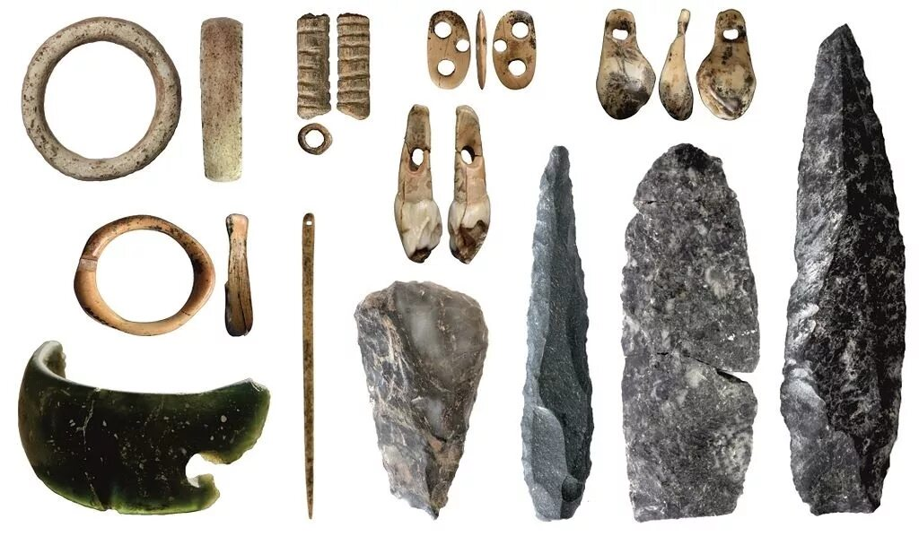
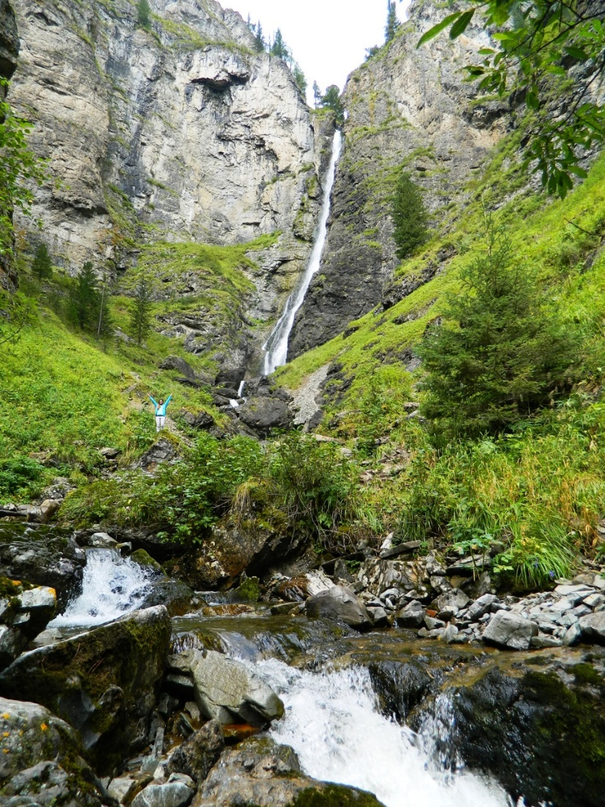

Река Шинок и каскад водопадов.
Река Шинок течёт по живописному ущелью и славится своим каскадом водопадов — их тут больше десяти, и каждый по-своему чудесный: есть совсем тихие, будто шепчущие что-то, а есть мощные, которые шумят, как гром, а самый большой водопад, Жираф, падает с высоты 72 метров — это самый высокий водопад на всём Алтае, и когда стоишь рядом, чувствуешь, как воздух звенит от брызг и ветра, а вокруг шумят вековые деревья и поют птицы — будто природа устроила тут настоящий волшебный концерт!
